Mortgages

English narrations
with English and Czech subtitles

o.d. LECTURING LEGACY

L04S01 Mortgages 2
L04S02 Level-payment mortgage 3
L04S03 Math of level-payment mortgage 5
L04S04 Annuity payment calendar 7
L04S05 Synthetic payment calendar 9
L04S06 Prepayments 11
L04S07 Annuity mortgage and inflation 12
L04S08 Graduated-payment mortgage 16
L04S09 Foreign-currency mortgage 18
L04S10 Securitization with mortgages 19
L04S11 Agency deals 22
L04S12 Private-label deals 24
L04S13 Pros and cons of securitization 26
L04S14 See you in the next lecture 28

L04S01
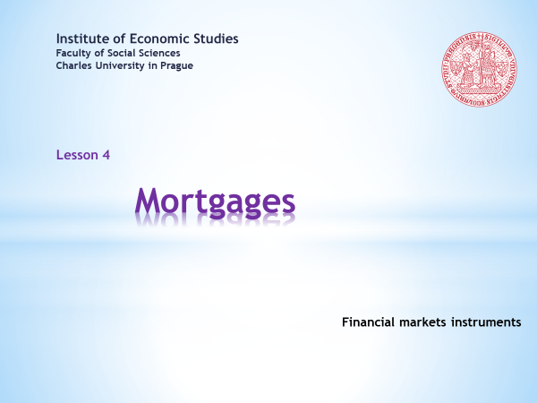

- Welcome to the fourth lesson of the course Financial markets instruments. Today's program is focused on mortgages, which in many respects are similar to bonds that we have discussed previously.  . . . . .  However, you don’t need to worry that by studying mortgages you will not learn anything new. Even these financial instruments have properties of their own that are worth remembering. After all, we hear about mortgages every day, so it’s appropriate to put your cursory knowledge on a solid theoretical grounding.  . . . . .  If you want to enjoy an animated presentation, a little bit of patience is needed. Don’t rush too quickly through the clicking of the Sound and Video buttons and respect the recommended order. When the buttons turn dark red, the animation is finished.  . . . . .  If you are not interested in soundtracks and other vivifying tricks, you can download a still version of the same slideshow. Should you come across a faulty argument or a malfunction in the animation sequence, kindly share your findings with the author of this presentation. | - Vítejte ve čtvrté lekci kurzu Nástroje finančních trhů. Dnešní program se zaměřuje na hypotéky, které se v mnoha ohledech podobají obligacím, o kterých jsme již dříve pojednávali.  . . . . .  Nemusíte se však bát, že byste se při studiu hypoték ničemu novému nenaučili. I tyto finanční nástroje mají své osobité rysy, které stojí k zapamatování. O hypotékách koneckonců slyšíme každý den, takže bude vhodné, postavíte-li vaše povšechné poznatky na solidní teoretický základ.  . . . . .  Chcete-li si užívat animovanou prezentaci, pak trocha trpělivosti je namístě. Neuspěchávejte příliš klikání na tlačítka Zvuk a Video a respektujte doporučené pořadí. Přebarvení tlačítka na tmavě červenou sděluje ukončení animace.  . . . . .  Nemáte-li zájem o zvukové komentáře a jiné oživovací triky, můžete si stáhnout neanimovanou verzi téže prezentace. Narazíte-li na sporné tvrzení nebo nefunkčnost animační sekvence, svěřte se, prosím, se svým zjištěním autorovi této prezentace.

L04S02
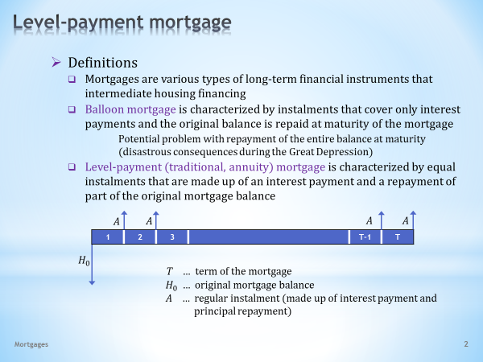

- The cash flow from a financial instrument, which is called a mortgage, is not that different from the cash flow of a bond. A mortgage debtor is like a bond issuer, who borrows a sum of money on which he or she pays interest and who must also repay the borrowed amount. The mortgage creditor, which is usually a bank, is entitled to an opposite cash flow.  . . . . .  This description may leave you with the impression that everything of importance has already been said. But that's not entirely true, as we will see now.  - Let’s start by clarifying some basic concepts.  - A mortgage is a financial instrument that is closely connected with the financing of housing. This application of mortgages involves a large number of practical matters that we will not be interested in. For our purposes, a mortgage will be viewed as a carrier of cash flow with certain characteristics that we will study in succession.  - A mortgage that has the same cash flow as a straight bond is called balloon mortgage. Regular instalments of such a mortgage only cover the payment of interest based on a fixed mortgage rate, and the mortgage loan provided is repaid at one go at the end of the life of the mortgage.  . . . . .  Such a pattern of cash flow, however, is quite risky. Mortgage loans tend to be large, so paying a large amount of money at one point in time can cause financial distress for many mortgage borrowers. The Great Depression of the 1930s was a case in point. However, those times also gave birth to a successful innovation known as a level-payment mortgage.  - The level-payment mortgage, also called traditional or annuity mortgage, is characterized by the borrower paying a fixed amount throughout the duration of the mortgage.  . . . . .  The pattern of the cash flow is thus very simple. At the beginning, there is an inflow of cash in the form of taking a mortgage loan. It is then followed by equally sized outflows of cash in the form of regular, usually monthly, instalments.  . . . . .  It is not immediately apparent what portion of the instalment represents the payment of interest and what part corresponds to the gradual repayment of the principal. The next slide addresses this question. | - Hotovostí tok z finančního nástroje, kterému říkáme hypotéka, se zase až tak neliší od hotovostního toku obligace. Hypoteční dlužník je jako emitent obligace, který si vypůjčuje peněžní částku, z níž platí úrok, a který musí také platit vypůjčený obnos. Hypoteční věřitel, což bývá banka, má nárok na opačný hotovostní tok.  . . . . .  Tento popis by u vás mohl vzbudit zdání, že vše důležité bylo již řečeno. Není to však zcela pravda, jak nyní uvidíme.  - Začněme objasněním některých základních pojmů.  - Hypotéka je finanční nástroj, který je úzce spjat s financováním bydlení. S tímto využitím hypoték je spojeno velké možností praktických otázek, které nás však nebudou zajímat. Na hypotéku se budeme dívat jako na nositele hotovostního toku s jistými vlastnostmi, které budeme postupně studovat.  - Hypotéka, která má stejný hotovostí tok jako prostá obligace, se nazývá jednosplátková hypotéka. Pravidelné splátky takové hypotéky pokrývají pouze platbu úroku dle pevně stanovené hypoteční sazby a poskytnutý hypoteční úvěr je splacen jednorázově na konci života hypotéky.  . . . . .  Takovéto schéma hotovostního toku je ovšem poměrně rizikové. Hypoteční úvěry bývají velké, takže soustředění úhrady velké finanční částky do jednoho časového okamžiku může nejednoho hypotečního dlužníka dostat do finanční tísně. Velká deprese ve 30. letech minulého století byla toho příkladem. Tehdy se i zrodila úspěšná inovace v podobě stejnosplátkové hypotéky.  - Stejnosplátková hypotéka, nazývaná také tradiční či anuitní hypotéka, se vyznačuje tím, že po celou dobu trvání hypotéky dlužník splácí stále stejnou částku.  . . . . .  Průběh hotovostního toku je tak velmi jednoduchý. Na začátku zde máme přítok hotovosti v podobě přijetí hypoteční půjčky. Ten je pak následován stejně velkými odtoky hotovosti v podobě pravidelných, nejčastěji měsíčních, splátek.  . . . . .  Na první pohled tak nevidíme, jaká část splátky připadá na platbu úroku a jaká část splátky odpovídá postupnému splácení jistiny. Tuto otázku si zodpovíme na dalším snímku.

L04S03
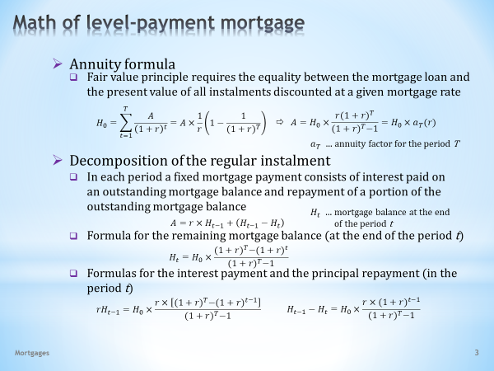

- This slide contains the basic mathematical formulas that you need to calculate the relevant parameters of a level-payment mortgage. Some of them are similar to formulas we learned in our study of the straight bond. This is not surprising, since the cash flows of both these financial instruments are similar.  - The basic analytical operation for the level-payment mortgage is the determination of the annuity or the size of a fixed regular instalment, depending on the size of the mortgage, the size of the mortgage rate and the time to maturity.  - As with all valuation formulas, we take for granted that in efficient financial markets the value of a financial instrument is equal to the value of its discounted cash flow. When translating this principle into the language of mathematical symbols we get this expression. We also use the formula for the sum of geometric progression.  . . . . .  It is not difficult to rearrange the formula in such a way that we came up with the size of the regular instalment. We get an answer in which this amount of money is equal to the product of two variables. The first one is the size of the mortgage and the second one is called the annuity factor for the period T.  - Once we are able to calculate the size of the annuity, the next step is learning more about its structure.  - In other words, we want to know what part of the total instalment represents the payment of interest and how much is left for the partial repayment of principal, which is called amortization.  . . . . .  Breaking down the instalment into interest payment and principal repayment can be formalized in the following way.  . . . . .  The interest payment in each period can be found as the product of the outstanding mortgage balance at the beginning of the period and the mortgage rate. The residual part of the annuity is then used for the principal repayment. This repayment can be expressed as the difference between the outstanding mortgage balance at the beginning and at the end of the interest period.  - The equation that we just formulated is called the first-order linear difference equation. By solving it we get this formula for the unpaid part of the mortgage at the end of the period.  - Further steps are easy. The size of the interest payment is governed by this formula. ... And for the size of the principal repayment we can use this formula. | - Tento snímek obsahuje základní matematické vzorce, které je třeba znát pro výpočet důležitých parametrů stejnosplátkové hypotéky. Některé z nich se podobají vzorcům, s nimiž jsme se seznámili při studiu prosté obligace. Není to nic překvapivého, neboť hotovostí toky obou těchto finančních nástrojů jsou si podobné.  - Základní analytickou operací stejnosplátkové hypotéky je výpočet anuity čili velikosti stálé pravidelné platby. A to v závislosti na velikosti hypotéky, velikosti hypoteční sazby a na době do splatnosti.  - Jako u všech oceňovacích formulí považujeme za splněné, že na efektivních finančních trzích se hodnota finančního instrumentu rovná hodnotě svého diskontovaného hotovostního toku. Přeloženo do jazyka matematických symbolů dostáváme tento výraz. Využili jsme také vzorec pro součet geometrické posloupnosti.  . . . . .  Není obtížné upravit si odvozený výraz tak, abychom obdrželi velikost pravidelné splátky. Dostáváme odpověď, že tato peněžní částka se rovná součinu dvou veličin. Ta první je velikost hypotéky a ta druhá se nazývá anuitní faktor pro období T.  - Dovedeme-li již spočítat velikost anuity, pak se v dalším roku více dozvíme o její struktuře.  - Jinými slovy budeme chtít vědět, jaká část z celkové splátky připadá na platbu úroku a kolik zbývá na splacení části jistiny, čemuž také říkáme úmor či amortizace.  . . . . .  Rozklad splátky na úrokovou platbu a na splácení jistiny lze formálně vyjádřit tímto způsobem.  . . . . .  Velikost úrokové platby v každém období lze stanovit jako součin zůstatkové hodnoty hypotéky na začátku úrokového období a hypoteční sazby. Zbývající část anuity je pak použita na splátku jistiny. Tato splátka může být vyjádřena jako rozdíl mezi velikostí nesplacené velikosti hypotečního zůstatku na začátku a na konci úrokového období.  - Rovnice, kterou jsme právě zapsali, se nazývá lineární diferenční rovnice prvního řádu. Jejím řešením dospějeme k tomuto vzorci pro nesplacenou část hypotéky na konci období.  - Další postup je již snadný. Velikost úrokové platby se řídí tímto vzorcem. … A pro velikost splátky jistiny můžeme používat tento vzorec.

L04S04
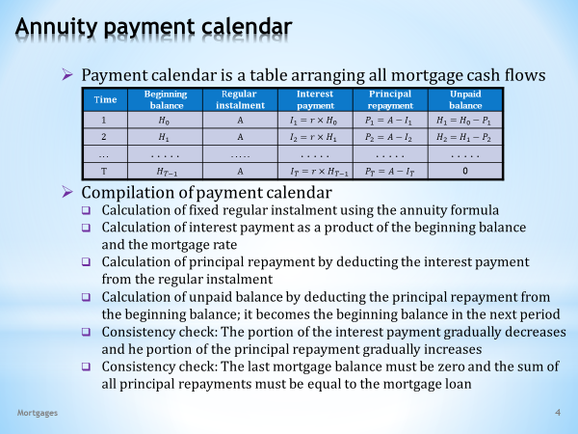

- There is a more user-friendly way to calculate the size and composition of mortgage payments than that offered by complex formulas. This tool is in the form of a table, called the payment calendar. The method that we will describe now can be named the annuity approach. We will familiarize ourselves with another method on the next slide. Practical application of both methods can be found in the recommended video.  - Let's see how the payment calendar is completed. Here we see a table that has a separate row for every mortgage instalment. The number of columns corresponds to the number of variables that we want to track when the mortgage is repaid.  - The payment calendar is completed in a sequential manner. This means that we begin by filling in the row for the first instalment. The same algorithm is then applied to all other rows.  . . . . .  Let's start by entering the initial size of the mortgage into the first cell of the column named Beginning balance.  - If we know the size of the mortgage, the mortgage rate and the time to maturity, we can use a familiar annuity formula to calculate the size of a regular instalment. This figure is then entered into all cells in the column Regular instalment.  - The next column is called Interest payment. Its first entry can be calculated by multiplying the initial size of the mortgage by the mortgage rate.  - Then we have the column Principal repayment. This number is the amount remaining after the payment of interest. Therefore, the corresponding entry is obtained by deducting the interest payment from the regular instalment.  - This brings us to the last column Unpaid balance. This is the outstanding balance at the beginning of the period after deducting the principal repayment.  . . . . .  At this point it’s enough to realize that the outstanding balance at the end of the first period is equal to the beginning balance at the beginning of the second period. In this way, we have filled the first cell of the second row. We can now proceed in the same manner until all the rows are filled.  - A completed table would reveal how the composition of the instalment changes. We would see how the portion of the interest payment gradually decreases. And as a result of this, how the portion of the principal repayment gradually increases.  - If we proceeded correctly, after the payment of the last principal repayment, the outstanding mortgage balance must be zero. And the sum of all principal repayments must be equal to the provided mortgage loan. If so, the payment calendar is complete. | - Existuje uživatelsky přívětivější způsob výpočtu velikosti a složení hypotečních splátek, než jaký nabízejí složité vzorce. Tato pomůcka má podobu tabulky, kterou nazýváme platební kalendář. Metodu, kterou si nyní popíšeme, můžeme nazývat anuitním přístupem. S ještě jednou metodou se pak seznámíme na dalším snímku. Praktické použití obou metod lze nalézt v doporučeném videu.  - Podívejme se nyní, jakým způsobem je platební kalendář vyplňován. Vidíme zde tabulku, která má pro každou hypoteční splátku samostatný řádek. Počet sloupců odpovídá počtu veličin, které chceme v průběhu splácení hypotéky sledovat.  - Platební kalendář je sestavován sekvenčním způsobem. Neboli začneme vyplňováním řádku pro první splátku. Stejný algoritmus pak použijeme na všechny další řádky.  . . . . .  Začněme tím, že do první buňky ve sloupci s názvem Počáteční zůstatek zapíšeme počáteční velikost hypotéky.  - Známe-li velikost hypotéky, hypoteční sazbu i dobu do splatnosti, můžeme pomocí již známého vzorce anuity spočítat velikost pravidelné splátky. Tímto údajem pak vyplníme všechny buňky ve sloupci Pravidelná splátka.  - Dalším je sloupec Úroková platba. Jeho první údaj vypočítáme tak, že počáteční velikost hypotéky vynásobíme hypoteční sazbou.  - Následuje sloupec Splátka jistiny. Toto číslo představuje částku, která zbývá po zaplacení úroku. Příslušný údaj proto získáme tím způsobem, že od pravidelné splátky odečteme úrokovou platbu.  - Tím jsme se dostali k poslednímu sloupci s názvem Nesplacený zůstatek. Toto je nesplacený zůstatek ze začátku období, snížený o splátku jistiny.  . . . . .  Nyní si stačí uvědomit, že nesplacený zůstatek na konci prvního období se rovná počátečnímu zůstatku na začátku druhého období. Tím máme vyplněnu první buňku druhého řádku. Dále již můžeme postupovat stejným způsobem, dokud nebudou vyplněny všechny řádky tabulky.  - Pohled na vyplněnou tabulku by ukázal, jakým způsobem se mění složení pravidelné splátky. Viděli bychom, jak se podíl úrokové platby postupně snižuje. A v důsledku toho pak jak postupně narůstá splátka jistiny.  - Pokud jsme postupovali správně, po splacení poslední splátky jistiny se velikost nesplaceného zůstatku hypotéky musí rovnat nule. A součet všech splátek jistiny se se musí rovnat poskytnutému hypotečnímu úvěru. Je-li tomu tak, platební kalendář je hotov.

L04S05
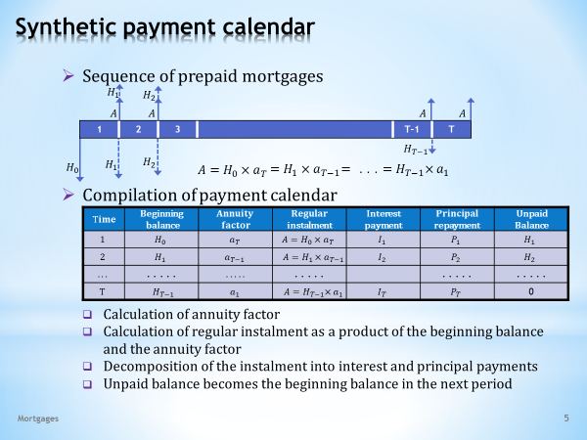

- The payment calendar of the annuity or level-payment mortgage can be compiled in yet another way, which reveals another interesting feature of this financial product. Let’s call it the synthetic approach, since the cash flow of the underlying mortgage will be simulated by a sequence of separate mortgages.  - The essence of the synthetic approach will be clarified through this timeline. We begin by taking out the original mortgage for the period T and by finding out what the regular payment is. This figure will be calculated as a product of the initial size of the mortgage and the annuity factor for period T.  . . . . .  At the end of the first period we pay the instalment and simultaneously we take out a new mortgage which is shorter by one period and which replaces the original mortgage. Our new mortgage thus has the outstanding balance$H_{1}$ and the time to maturity T-1. For this new mortgage we can once again calculate the size of the periodic instalment as a product of the size of the mortgage and the annuity factor for period T-1.  . . . . .  It can be proved, and this is another interesting property of the level-payment mortgages, that these new parameters do not change the size of the regular instalment.  . . . . .  In the same way, we will proceed in the next periods. In the end we get a cash flow that is identical to the cash flow of the underlying T-year level-payment mortgage. In addition, we have verified the validity of this set of equations.  - How is the synthetic approach reflected in the construction of the payment calendar? This table shows how to go about it. We begin by entering the size of the mortgage into the first cell of the column Beginning balance.  - The next column is called Annuity factor. In its first cell we enter the value of this factor for the original time to maturity T.  - The amount in the column Regular instalment is the product of the numbers from the previous two columns, that is, as a product of the beginning balance of the mortgage and the annuity factor.  - Completion of the remaining columns of the table is identical to the steps taken in the previous annuity approach. Here is the breakdown of the regular instalments on the part corresponding to the interest payment and on the part corresponding to the principal repayment. By deducting repaid principal from the beginning balance we get the outstanding balance.  - Finally, the outstanding balance at the end of the first period is used as the beginning balance at the start of the second period. We have filled in the first cell in the row for the second period. For the next steps, you repeat the previous ones.  . . . . .  If all calculations were done correctly, the outstanding balance at the end of the life of the mortgage will be equal to zero. Although different formulas were used with the applied synthetic approach, the value of regular instalments should remain unchanged. The video containing the numerical example that this slide refers to confirms these consistency checks. | - Platební kalendář anuitní či stejnosplátkové hypotéky si můžeme sestavit ještě jedním způsobem, který odhaluje další zajímavou vlastnost tohoto finančního produktu. Nazývejme jej syntetickým přístupem, jelikož hotovostní tok podkladové hypotéky si napodobíme pomocí posloupnosti dílčích hypoték.  - Podstatu syntetického přístupu si objasníme pomocí této časové osy. Začneme tím, že si pořídíme původní hypotéku na období T a zjistíme, kolik činí pravidelná splátka A. Její velikost vypočítáme jako součin počáteční velikosti hypotéky a anuitního faktoru pro období T.  . . . . .  Na konci prvního období zaplatíme splátku A a současně si vezmeme novou hypotéku, která je kratší o jedno období a která nahradí původní hypotéku. Naše nová hypotéka má tak nesplacený zůstatek $H_{1}$ a dobu do splatnosti T-1. Pro tuto novou hypotéku opět můžeme spočítat velikost pravidelné splátky jako součin velikosti hypotéky a anuitního faktoru pro období T-1.  . . . . .  Dá se dokázat, a to je další zajímavá vlastnost stejnosplátkové hypotéky, že tyto nové parametry nemění velikost pravidelné splátky.  . . . . .  Stejným způsobem budeme postupovat i v dalších obdobích. Ve svém výsledku dostáváme hotovostní tok, který je identický s hotovostním tokem podkladové T-leté stejnosplátkové hypotéky. Navíc jsme ověřili platnost této sady rovnic.  - Jakým způsobem se syntetický přístup projevuje v konstrukci platebního kalendáře? Tato tabulka ukazuje, jak na to jít. Začneme tím, že do první buňky ve sloupci Počáteční zůstatek zadáme velikost hypotéky.  - Následuje sloupec s názvem Anuitní faktor. Do jeho první buňky zaneseme hodnotu tohoto faktoru pro původní dobu do splatnosti T.  - Údaj ve sloupci Pravidelná splátka se nalezne jako součin čísel z předchozích dvou sloupců. Tedy jako součin počátečního zůstatku hypotéky a anuitního faktoru.  - Vyplnění zbývajících sloupců tabulky je již shodné s postupem předchozího anuitního přístupu. Proveden je zde rozklad pravidelné splátky na část odpovídající platbě úroku a na část odpovídající splátce jistiny. Odpočtem splacené jistiny od počátečního zůstatku dostáváme velikost nesplaceného zůstatku.  - A nakonec nesplacený zůstatek na konci prvního období se použije jako počáteční zůstatek na začátku druhého období. Vyplnili jsme tím první buňku v řádku pro druhé období. Další postup je opakováním toho předchozího.  . . . . .  Pokud jsme postupovali správně, na konci života hypotéky je nesplacený zůstatek rovný nule. Ačkoli použitý syntetický přístup používal odlišné vzorce, velikost pravidelných splátek by měla zůstat stále stejná. Video s číselným příkladem, na který tento snímek odkazuje, potvrzuje uvedené kontroly konzistence.

L04S06
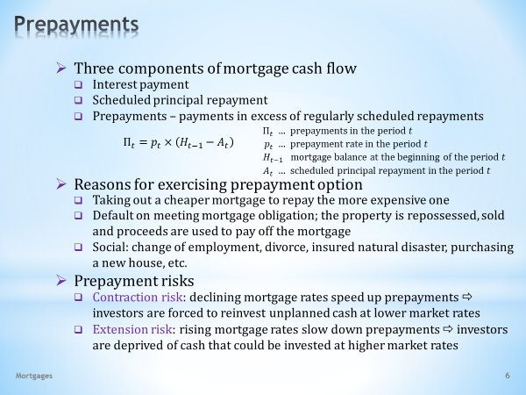

- The analysis of the mortgage’s cash flow would not be complete if we did not at least briefly mention a specific component of this flow, which is associated with the possibility of an earlier repayment of the mortgage. We will explain what prepayment is and what specific problems it causes.  - We can distinguish three basic components in the cash flow of the mortgage.  - The first traditional component of the mortgage’s cash flow is the interest payment, based on the mortgage rate and the outstanding mortgage balance.  - The second traditional component is the scheduled principal repayment, usually distributed over the entire lifetime of the mortgage.  - The third specific component, which we do not encounter as frequently in bond contracts, is prepayment. This term refers to any departure from the scheduled repayment of the principal.  . . . . .  Prepayment is a risky component of the cash flow of the mortgage because its size can only be estimated.  . . . . .  Financial analysts use this relationship, in which prepayments in each period are estimated as a percentage of the difference between the value of outstanding mortgages at the beginning of the payment period and the scheduled principal repayments during the same period. The determination of the percentage of prepayments takes into account historical experience as well as the current and foreseen economic conditions.  - Prepayments can be seen as a specific type of option that the mortgage lender provides, or is by law obliged to provide to the mortgage borrower. What then are the reasons that motivate exercising this option?  - The most common economic motive is a decline in mortgage rates. In this case, the borrower may take out a cheaper mortgage to repay the more expensive one.  - Earlier repayment may also be enforced by nonfulfillment of the debtor’s obligations. In this case, the creditor is entitled to take over the property and to sell it, after which the proceeds from the sale are used to repay the debt amount.  - Finally, we can give a number of social reasons which put pressure on the debtor to repay earlier. For example, changing residence due to a new job, purchasing a more expensive house or divorce. This enumeration is far from complete.  - As has already been said, prepayments bring a new risky element into the cash flow of mortgages. Special terminology for highlighting these risks is used in connection with changes in mortgage rates.  - When mortgage rates decline, investors are exposed to so-called contraction risk. This means that lower mortgage rates accelerate prepayments, whereupon investors receive higher than originally projected cash flow that must be reinvested at lower market interest rates.  - In contrast, when interest rates rise, investors are exposed to so-called extension risk. This means that higher mortgage rates slow down prepayments, whereupon the investors receive lower than originally projected cash inflow. So, less money can be reinvested at higher market interest rates. | - Analýza hotovostního toku hypotéky by nebyla úplná, kdybychom alespoň ve stručnosti nezmínili specifickou komponentu tohoto toku, která souvisí s možností předčasného splacení hypotéky. Objasníme si, co to je předsplátka a jaké specifické problémy vyvolává.  - U hotovostního toku hypotéky můžeme rozlišovat tři základní složky.  - První tradiční složkou hotovostního toku hypotéky je úroková platba, odvozená od hypoteční sazby a od nesplaceného hypotečního zůstatku.  - Druhou tradiční složkou je plánovaná splátka jistiny, obvykle rozložená do celé doby života hypotéky.  - Třetí specifickou komponentou, se kterou se u obligačních kontraktů tak často nesetkáváme, je předsplátka. Tímto termínem se označuje každá odchylka od plánového splácení jistiny.  . . . . .  Předsplátka je riziková složka hotovostního toku hypotéky, protože její velikost můžeme pouze odhadovat.  . . . . .  Finanční analytici používají tento vztah, který velikost předsplátek v každém jednotlivém období odhaduje jako určité procento z rozdílu mezi hodnotou nesplacených hypoték na začátku splátkového období a plánovaných splátek jistiny během téhož období. Při stanovení procenta předčasného splácení se přihlíží k historické zkušenosti a k současným i očekávaným ekonomickým podmínkám.  - Na předčasné splácení můžeme pohlížet jako na specifický typ opce, kterou hypoteční věřitel poskytuje, nebo podle zákona musí poskytnout, hypotečnímu dlužníkovi. Jaké jsou to pak důvody, které motivují k uplatnění této opce?  - Velmi častým ekonomickým důvodem je pokles hypotečních sazeb. V tomto případě si dlužník může vzít levnější hypotéku na splacení dražší hypotéky.  - Předčasné splácení může být také vynuceno neplněním povinností dlužníka. V tomto případě má věřitel právo na převzetí nemovitosti a její prodej, načež výtěžek prodeje se použije na uhrazení dlužné částky.  - A konečně jmenovat můžeme celu řadu sociálních důvodů, které nutí dlužníka k předčasnému splacení. Například stěhování kvůli novému zaměstnání, pořízení dražšího domu nebo rozvod. Tento výčet má daleko k úplnosti.  - Jak bylo již řečeno, předsplátky vnášejí do hotovostního toku hypoték nový rizikový element. Speciální terminologii pro označení těchto rizik používáme v souvislosti se změnami hypotečních sazeb.  - Při poklesu hypotečních sazeb jsou investoři vystaveni tzv. riziku kontrakce. Tím se má na mysli skutečnost, že nižší hypoteční sazby urychlují předčasné splácení, načež investoři dostávají vyšší než původně plánovaný hotovostí tok, který jsou nuceni reinvestovat za nižší tržní úrokové sazby.  - Proti tomu při růstu hypotečních sazeb jsou investoři vystaveni tzv. riziku extenze. Tím se má na mysli skutečnost, že vyšší hypoteční sazby zpomalují předčasné splácení, načež investoři dostávají nižší než původně plánovaný hotovostní tok. Takže za vyšší tržní úrokové sazby lze reinvestovat méně peněz.

L04S07
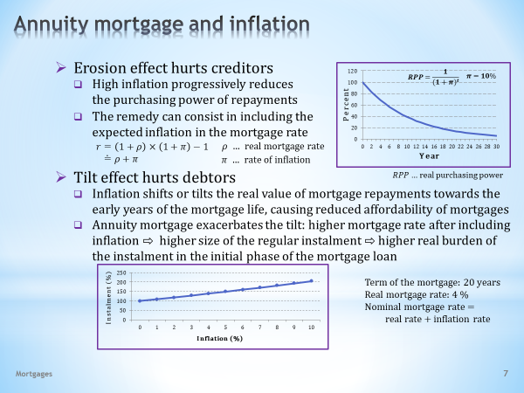

- A mortgage is a financial instrument that creates long-term commitments to borrowers and long-term claims to lenders. The nominal and real value of corresponding financial flows may change over time due to inflation.  . . . . .  The economic literature clarifies two negative effects of inflation on a level-payment mortgage. The first is well-known erosion effect. Then there is one less known tilt effect. These two phenomena will now be debated.  - The primary unpleasant property of inflation is the reduction of the purchasing power of money. It’s not necessary to emphasize that this erosion effect hurts primarily creditors.  . . . . .  Using this graph, we can get an idea of the rate at which the real value of money falls over time due to inflation. Here we can see that with a 10% annual inflation, the real purchasing power of one euro will be down over twenty years approximately to 15% of its original value. The higher the inflation and the more distant the time of repayment, the steeper is this falling of purchasing power.  - So, creditors suffer from the fact that one euro, lent today, will buy less goods and services at the time when it will be repaid. This is especially true for lenders on the mortgage market, where the repayment of a mortgage tends to be spread over long periods.  - From the mortgage lender's point of view, the erosion problem can be solved by including the expected inflation in the mortgage rate.  . . . . .  According to the Fisher equation that we encountered when we discussed the inflation-linked bond, the mortgage rate would be approximately equal to the sum of the real mortgage rate, which is the rate in the absence of inflation, and the rate of expected inflation.  - In a specific way, high inflation can complicate even the debtors’ life through the so-called tilt effect.  - Reason for this is that at the beginning of repayments, when inflation does not eat up so much of the real value of the mortgage debt, the burden of instalments will be the highest. We could also say that inflation shifts or tilts the real value of mortgage repayments towards the early years of the mortgage life. This initial brunt of real payments may result in the deterioration of the affordability of mortgages for a large number of households.  - Let’s realize that a level-payment mortgage further exacerbates the affordability problem if it counters the erosion effect by including inflation in the mortgage rate. Resulting higher mortgage rate increases the size of the regular instalment. Therefore, it also increases the real burden of this instalment in the initial phase of the mortgage loan.  . . . . .  This graph illustrates the intensity of the affordability problem. On the horizontal axis we have the rate of inflation. The vertical axis shows the multiplier, with which the size of the instalment at a given inflation rate exceeds the size of the instalment at zero inflation.  . . . . .  The graph, for example, indicates that for a 20-year mortgage with a 9% mortgage rate, which is composed of a real rate of 4% and an inflation of 5%, the regular instalment would be about 50% higher than the instalment at zero inflation. An inflation of 10% would result in the instalment being more than twice as high than the instalment at zero inflation.  . . . . .  The next part of the presentation focuses on the construction of a mortgage cash flow that seeks to solve the affordability problem due to inflation that was just described. | - Hypotéka je finanční nástroj, který dlužníkům vytváří dlouhodobé závazky a věřitelům dlouhodobé pohledávky. Nominální a reálná hodnota s tím souvisejících finančních toků se pak v čase může kvůli inflaci měnit.  . . . . .  Ekonomická literatura objasňuje dva negativní vlivy inflace na stejnosplátkovou hypotéku. Ten první je dobře známý efekt eroze. A pak je zde ještě jeden méně známý efekt vychýlení. Oba tyto jevy si nyní probereme.  - Základní nepříjemnou vlastností inflace je snižování kupní síly peněz. Není nutné zdůrazňovat, že tento efekt eroze poškozuje především věřitele.  . . . . .  Pomocí tohoto obrázku si můžeme vytvořit představu, jak rychle reálná hodnota peněz v čase padá kvůli inflaci. Vidíme zde, že při desetiprocentní roční inflaci reálná kupní síla jednoho eura poklesne za dvacet let na 15 % své původní hodnoty. Čím vyšší je inflace a čím vzdálenější je okamžik splácení, tím strmější je toto padání kupní síly.  - Takže věřitelé doplácejí na skutečnost, že za jedno euro zapůjčené dnes si zakoupí méně zboží a služeb v době, kdy bude vráceno. To platí zejména pro zapůjčovatele na hypotečním trhu, kde splácení hypotéky bývá rozvrženo na dlouhé období.  - Z pohledu hypotečního věřitele je problém eroze řešitelný zahrnutím očekávané inflace do velikosti hypoteční sazby.  . . . . .  Podle Fisherovy rovnice, se kterou jsme se setkali při diskuzi protiinflační obligace, by se tak hypoteční sazba přibližně rovnala součtu reálné hypoteční sazby, což je sazba požadovaná při absenci inflace, a míry očekávané inflace.  - Vysoká inflace může specifickým způsobem komplikovat život i dlužníkům, a to prostřednictvím tzv. efektu vychýlení.  - Důvod je ten, že na začátku splácení, kdy inflace ještě příliš neujídá z reálné hodnoty hypotečního dluhu, bude břemeno splátek nejvyšší. Mohli bychom též říci, že inflace přesouvá či vychyluje reálnou hodnotu hypotečních splátek do raného období života hypotéky. Takováto počáteční tíha reálných splátek může mít za následek zhoršující se dostupnost hypoték pro velký počet domácností.  - Uvědomme si, že stejnosplátková hypotéka problém dostupnosti ještě více vyostřuje, pokud efektu eroze čelí zahrnutím inflace do hypoteční sazby. Následně vyšší hypoteční sazba zvyšuje velikost pravidelné splátky. Tudíž také zvyšuje reálné břemeno této splátky v počáteční fázi hypotečního úvěru.  . . . . .  Tento obrázek dokladuje intenzitu problému dostupnosti. Na jeho vodorovnou osu vynášíme míru inflace. Svislá osa pak ukazuje násobek, s jakým velikost splátky při dané míře inflace převyšuje velikost splátky při nulové inflaci.  . . . . .  Obrázek např. naznačuje, že u 20-leté hypotéky se sazbou 9 %, která je složena z reálné sazby 4 % a inflace 5 %, by pravidelná splátka byla asi o polovinu vyšší oproti splátce při nulové inflaci. Inflace 10 % by měla již za následek více než dvojnásobně vyšší splátku oproti splátce při nulové inflaci.  . . . . .  V další části prezentace se zaměříme na takovou konstrukci hypotečního hotovostního toku, která se snaží řešit právě popsaný problém s dostupností hypoték kvůli inflaci.

L04S08
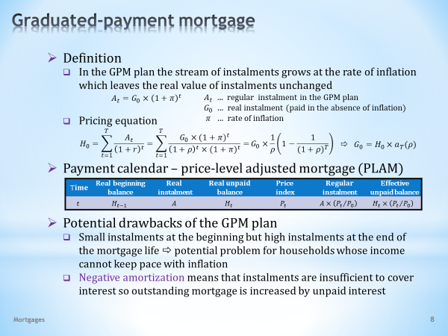

- One possible response to the difficulties of the level-payment mortgage due to increased inflation is the scheme of the graduated-payment mortgage. Let’s familiarize ourselves with the pros and cons of this design of the payment calendar. It is by no means the only way of responding to inflation. However, it is general enough to illustrate how difficult the task of protecting mortgages against inflation is.  - What is the graduated-payment mortgage?  - It is a plan in which the regular instalment grows at the same rate as inflation. The real value of instalments thus remains unchanged.  - This is the pricing equation of the graduated-payment mortgage. As usual, it requires that the present value of the mortgage’s cash flow is equal to the initial size of the mortgage.  . . . . .  After performing a couple of simple adjustments in this equation, we can calculate the value of the initial instalment, which will then grow at the same rate as inflation. We see that this initial instalment is the annuity assuming zero inflation.  - Let's see how the payment calendar of the graduated-payment mortgage would look in reality. It is known by the acronym PLAM, which stands for the price-level adjusted mortgage.  . . . . .  The first four columns of the table indicate that we start by calculating the annuity, assuming zero inflation.  . . . . .  The next column is reserved for the price index. Needless to say, the ratio of the price indexes at the end and at the beginning of the given period gives the rate of inflation during this period.  . . . . .  The last two columns adjust the real value of regular instalments and the real value of the outstanding mortgage balances to the value of inflation. In other words, the two real variables are multiplied by the ratio of price indexes that converts them from a hypothetical world of zero inflation to the world of actual inflation.  - If you want to practice making a payment calendar of the graduated-payment mortgage, you can use the video link. Here we use a numerical example which highlights two major snags of this mortgage design.  - As we see here, in comparison with the equally sized and equally priced level-payment mortgage, the graduated-payment mortgage starts with significantly lower instalments. Unfortunately, it also ends up with significantly higher instalments. That could be a serious problem for households whose incomes do not keep pace with inflation.  - There is yet another phenomenon to notice, called negative amortization. The point is that low initial instalments may be so low that they are insufficient to cover interest payments, let alone repay a part of the principal. This problem is solved by adding unpaid interest to the unpaid mortgage balance.  . . . . .  Thus, although the mortgage borrower regularly pays the mortgage lender, his/her total debt rises. This can be a problem if the debt climbs above the value of the property that was used to secure the mortgage. | - Jednou z možných odpovědí na obtíže stejnosplátkové hypotéky způsobené zvýšenou inflací je schéma gradované hypotéky. Seznamme se s klady a zápory této konstrukce splátkového kalendáře. Není to zdaleka jediný způsob, jak reagovat na inflaci. Je však dostatečně obecný na to, abychom si uvědomili, jak nesnadné je chránit hypotéky proti inflaci.  - Co to je gradovaná hypotéka?  - Je to takový plán, ve kterém pravidelná splátka roste stejnou rychlostí jako inflace. Reálná hodnota splátek se proto nemění.  - Takto vypadá cenová rovnice gradované hypotéky. Jako obvykle se zde požaduje, aby současná hodnota hotovostního toku hypotéky se rovnala počáteční velikosti hypotéky.  . . . . .  Provedeme-li si v této rovnici několik elementárních úprav, můžeme si spočítat velikost výchozí splátky, která bude následně růst stejnou rychlostí jako inflace. Vidíme, že tato výchozí splátka je anuita za předpokladu nulové inflace.  - Ukažme si, jak by v praxi vypadal platební kalendář gradované hypotéky. Znám je pod zkratkou PLAM, což označuje hypotéku upravovanou o cenovou hladinu.  . . . . .  První čtyři sloupce tabulky naznačují, že začneme výpočtem anuity za předpokladu nulové inflace.  . . . . .  Další sloupec je vyhrazen pro cenový index. Netřeba připomínat, že podíl cenových indexů na konci a na začátku daného období udává míru inflace za toto období.  . . . . .  Poslední dva sloupce přizpůsobují reálnou hodnotu pravidelných splátek a reálnou hodnotu nesplacených zůstatků velikosti inflace. Neboli uvedené dvě reálné veličiny násobíme podílem cenových indexů, čímž je převádíme z hypotetického světa nulové inflace do světa faktické inflace.  - Chcete-li si procvičit sestavení platebního kalendáře gradované hypotéky, můžete využít odkaz na video. Zde použitý číselný příklad upozorňuje na dva hlavní zádrhele takovéto konstrukce hypotéky.  - Jak zde uvidíme, ve srovnání se stejně velkou a stejně úročenou stejnosplátkovou hypotékou, gradovaná hypotéka začíná s výrazně nižší velikostí splátek. Bohužel ale také končí s výrazně vyšší velikostí splátek. A to by mohl být závažný problém pro domácnosti, jejichž příjmy nedovedou držet krok s inflací.  - A je zde ještě jeden jev k povšimnutí, nazývaný záporná amortizace. Jde o to, že nízké počáteční splátky mohou být natolik nízké, že nepostačují ani na úhradu úrokových plateb, natož na splacení nějaké části jistiny. Tento problém se pak řeší tím způsobem, že o nezaplacený úrok se zvyšuje nesplacený zůstatek hypotéky.  . . . . .  Ačkoli tedy hypoteční dlužník pravidelně platí hypotečnímu věřiteli, jeho celkový dluh narůstá. I to by mohl být problém, pokud by se dluh vyšplhal nad hodnotu nemovitosti, kterou je hypotéka jištěna.

L04S09
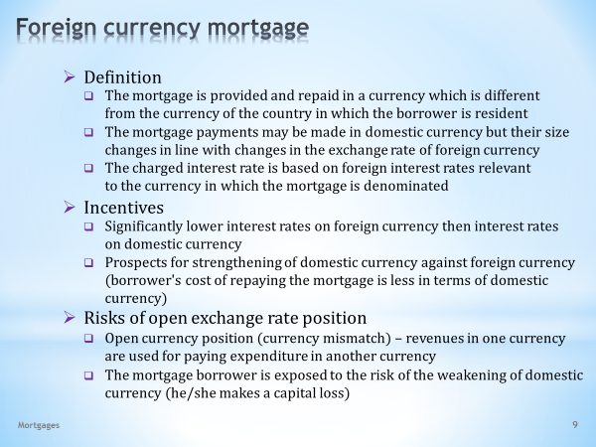

- In the list of mortgage products, we should not forget the foreign currency mortgage. Not so much to expand our analytical skills, but rather as a reminder of the serious social consequences that this product has brought about in many countries in recent history. The foreign currency mortgage is a graphic example of risks that strike mercilessly if they are not adequately addressed.  - The content of foreign currency mortgage is self-explanatory.  - This product is basically a traditional mortgage, which is provided in currency other than is the resident currency of the borrower. Most often these other currencies are US dollars, euros or Swiss francs.  - The cash flow of a foreign currency mortgage, whether it is provision of a mortgage loan or regular repayments of principal, may be denominated in the local currency of the borrower. The sizes of the individual components of this flow, however, are variable, because they are linked to the exchange rate between the underlying foreign currency and the domestic currency.  - A foreign currency mortgage is further characterized by the fact that its mortgage rate is not derived from the level of domestic interest rates, but from the level of foreign mortgage rates in a country whose currency is the currency of the mortgage.  - What are the economic incentives that encourage borrowing in foreign currencies?  - The first obvious incentive is the significantly lower level of interest rates abroad than in the country in which the mortgage borrower resides. In this regard, foreign currency mortgages seem to be cheaper than mortgages provided in the domestic currency.  - An even stronger incentive comes from the prospect of strengthening trend of the domestic currency against foreign currencies. If this is true, then the repayment of one monetary unit of foreign currency requires increasingly fewer monetary units of domestic currency. This significantly cheapens the mortgage.  - However, the above benefits of foreign currency mortgages go hand in hand with considerable risks, especially for borrowers without a natural hedge. These are such borrowers whose earnings are in a local currency and who use them for repaying the mortgage denominated in a foreign currency.  - A situation in which the income in one currency is used for covering the expenses in another currency is called the open forex position or the currency mismatch. This exposure is vulnerable to exchange rate risk.  - If the mortgage borrower gains from the strengthening of the domestic currency, he/she also loses in the event of a weakening of the domestic currency. After all, we are talking about the exchange rate risk, because we cannot always be sure in which direction the exchange rate will move. This lesson was learned by a considerable number of households and businesses that succumbed to the lures of foreign currency mortgages. | - Ve výčtu hypotečních produktů bychom neměli zapomenout na cizoměnovou hypotéku. Ne však kvůli tomu, abychom si prohloubili naše analytické znalosti, jako spíše pro připomenutí závažných sociálních dopadů, které tento produkt v řadě zemí v novodobé historii vyvolal. Cizoměnová hypotéka je názorným příkladem rizik, která nemilosrdně udeří, nejsou-li odpovídajícím způsobem ošetřena.  - Obsah pojmu cizoměnová hypotéka je zřejmý dle svého názvu.  - Tento produkt je v podstatě tradiční hypotéka, která je poskytována v jiné měně, než je rezidentní měna dlužníka. Nejčastěji tyto jiné měny bývají americké dolary, eura nebo švýcarské franky.  - Hotovostní tok cizoměnové hypotéky, ať už se jedná o poskytnutí hypotečního úvěru nebo o pravidelné splácení jistiny, může být denominován v domácí měně vypůjčovatele. Velikost jednotlivých složek tohoto toku je však proměnlivá, neboť je navázána na měnový kurz mezi podkladovou zahraniční měnou a domácí měnou.  - Cizoměnová hypotéka se dále vyznačuje tím, že svoji hypoteční sazbu odvozuje nikoliv od úrovně domácích úrokových sazeb, ale od úrovně zahraničních hypotečních sazeb v zemích, jejichž měnou je měna hypotéky.  - Jaké ekonomické pobídky mohou lákat k vypůjčování v cizích měnách?  - První zřejmou pobídkou je výrazně nižší hladina úrokových sazeb v zahraničí než v zemi, jíž je hypoteční dlužník rezidentem. V tomto ohledu se cizoměnové hypotéky zdají být levnější, než hypotéky poskytované v domácí měně.  - Ještě intenzivnější pobídku vytváří vyhlídka na trendové posilování domácí měny vůči zahraniční měně. Je-li tomu skutečně tak, pak ke splacení jedné peněžní jednotky zahraniční měny bude zapotřebí stále méně peněžních jednotek domácí měny. To dále výrazně zlevňuje hypotéku.  - Uvedené výhody cizoměnové hypotéky jsou však doprovázeny nemalými riziky, a to zejména pro dlužníky bez přirozeného jištění. To jsou takoví dlužníci, kteří mají příjmy v domácí měně a kteří je používají ke splácejí hypotéky denominované v zahraniční měně.  - Situace, kdy příjem v jedné měně je používán k hrazení výdajů v jiné měně, se nazývá otevřená devizová pozice či také měnový nesoulad. A tato pozice je zranitelná vůči kurzovému riziku.  - Pokud hypoteční dlužník vydělává na posilování domácí měny, pak ovšem také ztrácí v případě oslabování domácí měny. O kurzovém riziku koneckonců hovoříme z toho důvodu, že si nemůžeme být vždy jisti, jakým směrem se kurzy budou ubírat. S touto pravdou se seznámil nemalý počet domácností a firem, které podlehly lákadlům cizoměnových hypoték.

L04S10
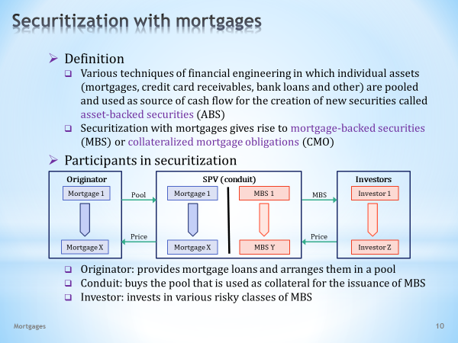

- What better way to finish a lecture on mortgages than with a brief mention of the techniques of financial engineering called securitization? On the one hand, one cannot help admiring the brilliant sophistication of securitization structures. On the other hand, of no less importance is the fact that these techniques were at the root of the deepest financial crisis in modern history. So, what lies behind the mysterious term securitization?  - Let's start with the definition of securitization.  - This name is an umbrella term for those practices of financial engineering that consist of forming a group of assets, called a pool, and then issuing securities whose cash flow is covered by the cash flow from the underlying pool. The acronym ABS is used for these newly issued securities rather than the full designation asset-backed securities.  - Mortgages have proven to be a particularly convenient vehicle in assembling the securitization pool. In this case, instead of ABS we use the acronym MBS, meaning mortgage-backed securities. Another frequent acronym used is CMO, standing for collateralized mortgage obligation.  - This diagram shows the key building blocks of a securitization structure.  - On the far left is a mortgage provider called originator. This is usually a bank, which concludes mortgage contracts with mortgage borrowers. It is often an institution which bundles securitization pools according to given criteria and manages mortgage payments for a fee.  - A key actor in securitization is a financial institution that specializes in securitization deals. Sometimes it is referred to as a conduit. It can also be called SPV if it is a bank’s subsidiary established for the purpose of securitization business. This special-purpose vehicle purchases a mortgage pool and against this background it issues structures of MBS, targeted at different groups of investors.  - Finally, essential securitization players are investors. They buy MBS in line with their risk-return preferences.  . . . . .  The securitization scheme itself does not seem particularly complicated. After all, the principle of issuing securities whose cash flow is backed by the cash flow of other securities is well-known in finance.  . . . . .  Modern techniques of securitization, however, may astound by the extent and complexity of the created structures of MBS. In other words, they are unique in the sophistication with which the relatively simple cash flow from the repaid mortgages is sliced and diced, meaning transformed, into derived MBS. On the following slides we say something more about this slicing and dicing. | - Čím lepším zakončit přednášku o hypotékách, než stručnou zmínkou o technikách finančního inženýrství s názvem sekuritizace? Na jedné straně nelze odolat obdivu nad důmyslnou rafinovaností sekuritizačních struktur. Na druhé straně nemenší význam sehrává skutečnost, že tyto techniky stály u zrodu nejhlubší finanční krize v novodobé historii. Co se tedy skrývá za tajemným pojmem sekuritizace?  - Začněme definicí sekuritizace.  - Toto označení zastřešuje ty postupy finančního inženýrství, které spočívají ve shromáždění skupiny aktiv, nazývané svazek či pool, a v následném emitování cenných papírů, jejichž hotovostní tok je kryt hotovostním tokem z podkladového poolu. Pro tyto nově emitované cenné papíry používáme zkratku ABS namísto plného názvu cenné papíry zajištěné aktivy.  - Hypotéky se ukázaly být obzvláště vhodným materiálem při sestavování sekuritizačního svazku. V tomto případě namísto ABS používáme zkratku MBS, označující cenné papíry zajištěné hypotékami. Častá je též zkratka CMO s plným názvem kolateralizovaný hypoteční závazek.  - Toto schéma zachycuje základní stavební bloky sekuritizační konstrukce.  - Zcela vlevo zde máme poskytovatele hypoték. Toto bývá nejčastěji banka, která uzavírá hypoteční smlouvy s hypotečními dlužníky. Často to bývá i instituce, která vytváří sekuritizační svazek podle stanovených kritérií a za poplatek spravuje hypoteční platby.  - Klíčovým aktérem sekuritizace je finanční instituce, která se specializuje na sekuritizační obchody. Nazývána bývá někdy kolektorem. Můžeme též používat označení SPV, jedná-li se o dceru banky, založenou za účelem sekuritizačního byznysu. Tato společnost zvláštního určení odkupuje svazek hypoték a na jeho základě emituje různě strukturované MBS, cílené na různé skupiny investorů.  - A nakonec nezbytnými aktéry sekuritizace jsou investoři. Ti kupují MBS v souladu se svými preferencemi ohledně výnosu a rizika.  . . . . .  Samotné schéma sekuritizace tudíž nevypadá nijak zvlášť komplikovaně. Ostatně princip emitování cenných papírů, jejichž hotovostní tok je podložen hotovostním tokem jiných cenných papírů, je ve financích dobře znám.  . . . . .  Novodobé techniky sekuritizace však mohou udivovat rozsahem a složitostí vytvářených struktur MBS. Neboli jsou jedinečné rafinovaností, s jakou je vesměs jednoduchý hotovostí tok ze splácených hypoték porcován a kostičkován, chcete-li transformován, do odvozených MBS. K tomuto porcování a kostičkování si více řekneme na následujících snímcích.

L04S11
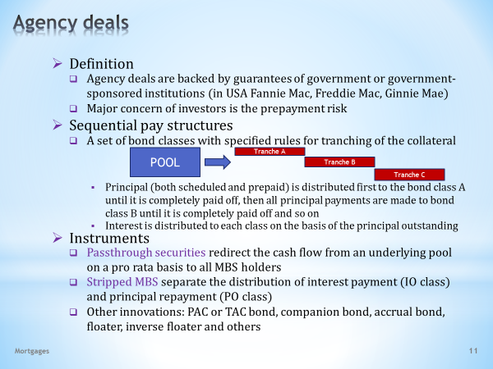

- The diverse universe of securitization schemes can be divided into two broad areas: agency deals and private-label deals.  - Agency deals are characterized by the fact that the cash flow from derived MBS is secured by direct or implicit government guarantees. For example, in the United States these activities are carried out by Fannie Mac, Freddie Mac and Ginnie Mae.  - If the holders of MBS, thanks to government guarantees, can rely on the timely payment of interest and repayment of principal, then the default risk becomes less of a concern. The most risky component of agency deals are then prepayments. Different securitization instruments treat this risk in a different way.  - In agency deals we can often encounter a sequential pay structure.  - The sequential structure divides the MBS into several tranches, which differ in the length of their maturity. This arrangement satisfies investors’ individual appetite for the length of the investment horizon, which no longer needs to trace the time to maturity of the underlying mortgages.  . . . . .  This tranching usually takes place in such a way that all principal repayments from the underlying pool of mortgages are first routed to the holders of the first tranche. This tranche will have the shortest time to maturity. When the first tranche is fully repaid, the holders of the second tranche take a turn until the second tranche is also fully repaid. Then the holders of the third tranche come into play, and so on.  . . . . .  Interest payments can be transferred simultaneously to holders of all tranches. It would be in accordance with the outstanding balances of the MBS and the interest rate set for each tranche.  - Securitisation techniques use a wide range of variously designed financial instruments.  - Traditional financial instruments are pass-through securities. The holder of such a security acquires all the components of the cash flow from the underlying pool of mortgages in proportion to his/her MBS investment. In this way, the investor gains access to a part of the cash flow from each individual mortgage in the pool. This is a much less risky investment than being the recipient of the total cash flow from a few mortgages.  - Another scheme of distributing the cash flow from the underlying pool of mortgages is offered by stripped MBS. These securities are classified in two ways. The holders of the IO class (meaning interest only) receive only the payments of interest while the holders of the PO class (meaning principal only) receive only the repayments of principal.  - The family of MBS is, of course, much larger. It is sufficient here to get to know the names of at least some of its members. If we wanted to understand how these exotic instruments transform and transfer the cash flow from the underlying pool of mortgages, we would have to delve deeper into the study of specialized investment literature. | - Pestrý svět sekuritizačních schémat můžeme rozdělit do dvou základních oblastí: na agenturní obchody a na privátní obchody.  - Agenturní ochody se vyznačují tím, že hotovostní tok odvozených MBS je jištěn nějakou přímou či implicitní vládní garancí. Např. ve Spojených státech se touto činností zabývají agentury Fannie Mac, Freddie Mac či Ginnie Mae.  - Mohou-li se držitelé MBS díky vládním garancím spoléhat na včasnou výplatu úroku a splátku jistiny, potom na významu ztrácí riziko platebního selhání. Nejrizikovější složkou agenturních obchodů se pak stávají předsplátky. Různé sekuritizační nástroje toto riziko ošetřují různým způsobem.  - V agenturních obchodech se často setkáváme s tzv. sekvenční platební strukturou.  - Sekvenční schéma rozděluje MBS do několika tranší, které se liší délkou svých splatností. Toto aranžmá vychází vstříc investorům s individuálními požadavky na délku investičního horizontu, který již nemusí kopírovat dobu do splatnosti podkladových hypoték.  . . . . .  Toto tranšování obvykle probíhá tak, že veškeré splátky jistiny z pokladového svazku hypoték jsou nejprve směrovány držitelům první tranše. Tato tranše tak bude mít nejkratší dobu do splatnosti. Po úplném splacení první tranše přijdou na řadu držitelé druhé tranše, a to do doby, než i tato druhá tranše je zcela splacena. Následují držitelé třetí tranše a tak dále.  . . . . .  Úrokové platby mohou být současně transferovány držitelům všech tranší. A to v souladu s velikostí nesplaceného zůstatku MBS a s velikostí úrokové sazby vyplácené dané tranši.  - Sekuritizační techniky využívají širokou škálu různě konstruovaných finančních instrumentů.  - Tradičními finančními instrumenty jsou tzv. průchozí cenné papíry. Držitel tohoto cenného papíru získává všechny složky hotovostního toku z podkladového svazku hypoték, a to úměrně ve výši své investice do MBS. Tímto způsobem investor získává přístup k jisté části hotovostního toku každé jednotlivé hypotéky ve svazku. Toto je mnohem méně riziková investice než být příjemcem celého hotovostního toku z několika hypoték.  - Jiné schéma dělení hotovostního toku z podkladového svazku hypoték nabízejí tzv. svlékací MBS. Tyto cenné papíry se dělí na dvě třídy. Držitelé IO třídy (značící interest only) dostávají pouze platby úroku, zatímco držitelé PO třídy (značící principal only) dostávají pouze splátky jistiny.  - Rodina MBS je samozřejmě mnohem početnější. Zde postačí, seznámíme-li se s názvy alespoň některých jejích příslušníků. Pokud bychom chtěli porozumět tomu, jakým způsobem tyto exotické nástroje transformují a transferují hotovostní tok z podkladového svazku hypoték, museli bychom se hlouběji ponořit do studia specializované investiční literatury.

L04S12
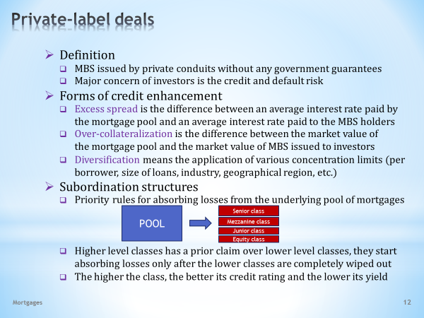

- Along with agency deals, private-label deals also experienced a huge boom, as well as a subsequent crash.  - MBS from the group of private deals are issued by private financial institutions and they differ from agency MBS in that their cash flow is not secured by any government guarantee.  - Holders of private MBS are primarily exposed to credit risk and in an extreme case to default risk. The reason is that the market value of these securities depends directly on the ability of the underlying pool of mortgages to meet payment obligations.  - A number of innovations in securitization techniques have been developed with the aim to dose the exposure to credit risk. One way how to achieve this is the application of various forms of credit enhancement.  - Credit enhancement in the form of excess spread means that the average interest rate paid to the holders of MBS is lower than the average interest rate received from the underlying pool of mortgages. This arrangement creates a financial cushion which is available for covering unexpected losses.  - Credit enhancement in the form of over-collateralisation means that the market value of issued MBS is lower than the market value of the underlying pool of mortgages. And again, the aim is to create a cushion for covering unexpected losses.  - Finally, an important source of credit enhancement is the application of the diversification principle. For this purpose, various prudential limits can be applied to mortgages in the underlying pool. These may be, for examples, limits regarding the composition of borrowers, the mortgage size, industry composition, regional concentration and so on.  - A key instrument for dosing the credit risk is subordination among issued MBS.  - The principle of subordination consists in the issuance of different classes of bonds with a hierarchical order for absorbing losses from the underlying pool of mortgages.  . . . . .  The hierarchy of classes according to the level of protection against credit risk is reflected in their names: equity class, junior class, mezzanine class and senior class.  - The subordination principle operates in the following way. Investors in the bonds of the equity class are the first who absorb losses. If the equity class is fully wiped out, the losses are born by the next class in the line, which is the junior class. After being fully written off, the mezzanine class comes into play. And finally, the highest level of protection is provided to holders of bonds from the senior class.  - The higher the protection of bonds against credit risk, the higher their credit rating is. The magic of subordination thus lies in the fact that against a pool of risky mortgages one can produce bonds with excellent rating. Or somewhat riskier bonds with correspondingly higher yields, tailored to the risk appetite of the investors.  . . . . .  This ability to transform a homogeneous bundle of mortgages into securities with a diverse structure of credit rating is what was behind the success of securitization. | - Vedle agenturních obchodů obrovský rozmach, ale i následný pád, zaznamenaly privátní sekuritizační obchody.  - MBS ze skupiny privátních obchodů jsou emitovány soukromými finančními společnostmi a od agenturních MBS se liší tím, že jejich hotovostní tok není jištěn žádnou vládní garancí.  - Držitelé privátních MBS jsou na prvním místě vystaveni kreditnímu riziku, v krajním případě i riziku platebního selhání. A to z toho důvodu, že tržní hodnota těchto cenných papírů přímo závisí na schopnosti podkladového svazku hypoték dostát svým platebním závazkům.  - Různé inovace v sekuritizačních technikách byly vyvinuty za tím účelem, aby dávkovaly velikost podstupovaného kreditního rizika. Jedním ze způsobů, jak toho dosáhnout, je aplikovat různé formy tzv. kreditního posílení.  - Kreditní posílení ve formě nadměrného rozpětí znamená, že průměrná úroková sazba vyplácená držitelům MBS je nižší než průměrná úroková sazba přijímaná z podkladového svazku hypoték. Toro uspořádání vytváří finanční polštář, použitelný pro krytí nečekaných ztrát.  - Kreditní posílení ve formě přezajištění znamená, že tržní hodnota emitovaných MBS je nižší než tržní hodnota hypoték v podkladovém svazku. A to opět za účelem vytvoření polštáře pro krytí nečekaných ztrát.  - V neposlední řadě důležitým zdrojem kreditního posílení je vyžití principu diverzifikace. Za tímto účelem mohou být na hypotéky v podkladovém svazku aplikovány nejrůznější obezřetnostní limity. To mohou být např. limity na skladbu dlužníků, na velikost hypoték, na odvětvovou strukturu, na regionální koncentraci a tak podobně.  - Hlavním nástrojem pro dávkování kreditního rizika je podřízenost mezi emitovanými MBS.  - Princip podřízenosti spočívá v emitování různých tříd obligací s hierarchickým pořadím při absorbování ztrát z podkladového svazku hypoték.  . . . . .  Hierarchie tříd podle míry ochrany před kreditním rizikem se odráží v jejich názvech: akciová třída, juniorní třída, mezaninová třída a seniorní třída.  - Princip podřízenosti funguje následujícím způsobem. Jako první, kdo absorbují ztráty, jsou investoři do obligací akciové třídy. Je-li akciová třída zcela odepsána, ztráty jsou zachycovány v pořadí další třídou, což je juniorní třída. Po jejím úplném odepsání přichází na řadu mezaninová třída. A nakonec nejvyšší míra ochrany je poskytována držitelům obligací ze seniorní třídy.  - Čím lépe jsou obligace chráněny před kreditním rizikem, tím vyšší mají kreditní hodnocení. Kouzlo podřízenosti tak spočívá v tom, že proti svazku rizikových hypoték lze vyrábět obligace s prvotřídním ratingem. Nebo poněkud rizikovější obligace s přiměřeně vyšším výnosem, šité na míru rizikovému apetitu investorů.  . . . . .  Tato schopnost transformovat stejnorodý svazek hypoték na cenné papíry s pestrou strukturou kreditního hodnocení rovněž stála za úspěchem sekuritizace.

L04S13
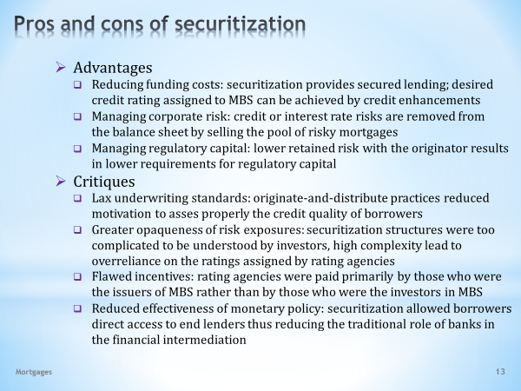

- Few financial innovations sparked as much controversy as securitization did at one time. We should not be surprised at this if we take into account that the crash of the securitization market in the US at the end of the first decade of the new millennium was present at the birth of the deepest financial crisis in modern history. Let’s recall the main arguments that were put forward in the debate about pros and cons of securitization.  - We start with the advantages that may explain the popularity of and the unprecedented boom in securitization techniques.  - MBS, especially those with a higher rating, promise secured, therefore, in principle, less risky investment, backed by the cash flow from the underlying pool of mortgages. So, from the perspective of their issuers they may secure a cheaper financing. In addition, getting a favourable rating was only a matter of the application of a sufficient amount of credit enhancement.  - Securitisation can also become an effective tool for risk management. By selling the pool of mortgages, the mortgage originator gets rid of the credit and interest rate risks, which would otherwise be present in holding risky mortgages.  - Last but not least, by selling risky mortgages, their providers, which are primarily strictly regulated banks, can reduce requirements on regulatory capital. This is a legal procedure how to remove risks from their balance sheets.  - On the other hand, securitization, at least in its original form, was heavily criticized. These are the main arguments against it.  - First, the business model, which consists of providing mortgages with the aim of their subsequent sale, weakens the prudence of evaluating the credit worthiness of mortgage borrowers. This differs from the traditional model in which the mortgages remain on the bank’s balance sheet and directly affect the bank’s risk profile.  - Second, securitization contributed to opaqueness in risk exposures. The reason was an excessive complexity of securitization structures, which did not allow end-investors to evaluate objectively taken risks. Therefore, the investors had to rely on rating agencies, which were not always able, due to the complexity of securitization products, to objectively evaluate the appropriateness of their valuation models.  - Third, one could criticize the distorted incentive schemes. Rating agencies found themselves in a sharp conflict of interest if those who order a rating assessment and thus are the payers for the provided service, were the MBS issuers with vested interest in the best possible rating. It is obvious that MBS investors with vested interest in the most objective evaluation should be the clients of rating agencies.  - And fourth, one can argue that securitization reduces the effectiveness of monetary policy. The reason is that it directly connects borrowers and creditors who can thus do without the intermediating role of the banking sector. As a result, the position of the central bank is weakened, as the banking sector is a key component of the transmission mechanism of monetary policy. | - Málokteré finanční inovace vyvolaly tak silné kontroverze, jako svého času sekuritizace. Nelze se tomu ani divit, uvážíme-li, že krach sekuritizačního trhu v USA ke konci prvního desetiletí nového milénia stál u zrodu nejhlubší finanční krize v novodobé historii. Připomeňme si hlavní argumenty, které zaznívaly v debatě o kladech a záporech sekuritizace.  - Začneme výhodami, které mohou vysvětlit popularitu a nebývalý rozmach sekuritizačních technik.  - MBS, zvláště ty s vyšším ratingem, jsou příslibem zajištěného, tedy v principu méně rizikového investování, krytého hotovostním tokem z podkladového svazku hypoték. Z pohledu jejich emitenta proto mohou obstarávat levnější financování. Získání výhodného ratingu navíc bylo jen otázkou aplikace dostatečného množství kreditního posílení.  - Sekuritizace se dále může stát efektivním nástrojem pro řízení rizik. Prodejem svazku hypoték se jejich poskytovatel zbavuje kreditního a úrokového rizika, které by jinak bylo spojeno s držením rizikových hypoték.  - V neposlední řadě prodejem rizikových hypoték mohou jejich poskytovatelé, což jsou především přísně regulované banky, snižovat požadavky na regulatorní kapitál. Jedná se o legální postup vyvádění rizik z bilančních rozvah.  - Na druhé straně sekuritizace, alespoň v její původní podobě, byla podrobována velmi silné kritice. Toto jsou hlavní výtky.  - Za prvé, obchodní model, který spočívá v poskytování hypoték za účelem jejich následného prodeje, snižuje obezřetnost při hodnocení úvěruhodnosti hypotečních dlužníků. Tím se liší od tradičního modelu, ve kterém hypotéky zůstávají v bilanci banky a přímo ovlivňují její rizikový profil.  - Za druhé, sekuritizace přispívala k zatemňování rizikových expozic. A to kvůli nadměrné složitosti sekuritizačních struktur, které neumožňovaly koncovým investorům objektivně vyhodnotit podstupovaná rizika. Tito investoři se proto museli spoléhat na ratingové agentury, jež samy nemohly kvůli složitosti sekuritizačních produktů vždy objektivně vyhodnotit vhodnost svých oceňovacích modelů.  - Za třetí, kritizovat lze pokřivené motivační systémy. Ratingové agentury se dostávaly do silného konfliktu zájmů, pokud ti, kdo objednávají ratingové hodnocení a jsou tudíž i plátci ceny za poskytnuté služby, byly emitenti MBS s osobním zájmem na co nejlepším hodnocení. Je zřejmé, že klienty ratingových agentur by měly být investoři do MBS s osobním zájmem na co nejvíce objektivním hodnocení.  - A za čtvrté lze argumentovat, že sekuritizace snižuje účinnost měnové politiky. A to tím, že přímo spojuje dlužníky a věřitele, kteří se tak mohou obejít bez zprostředkující role bankovního sektoru. Tím je oslabována pozice centrální banky, pro kterou je bankovní sektor klíčovou součástí transmisního mechanismu měnové politiky.

L04S14

- That’s all for today. You can be relieved that one more topic has been completed. Maybe a spot of meditation on the ephemerality of the human being will contribute to your well-earned rest.  . . . . .  But do not over-indulge your contemplation because you are far from having acquired all of the wisdom that this course requires of you. You should rather focus your concentration on mastering another batch of knowledge. And do not get too distracted by mundane pettiness. At this moment, this is a sure way to achieve peace in your student soul.  . . . . .  Enjoy the rest of your day. | - Tak to by bylo pro dnešek všechno. Můžete si oddechnout, že další téma je za vámi. Možná vám k zaslouženému odpočinku přispěje trocha meditace nad pomíjivostí lidského bytí.  . . . . .  S rozjímáním to však příliš nepřehánějte, protože zdaleka jste neposbírali všechnu moudrost, kterou tento kurz od vás požaduje. Spíše zacilte své soustředění na zvládnutí další dávky vědomostí. A nenechte se příliš rozptylovat světskými malichernostmi. Toto doporučení je v tuto chvíli zaručená cesta k dosažení klidu ve vaší studentské duši.  . . . . .  Přeji hezký zbytek dne.

